Harjoitustyö-suunnitelma

Sisällys

Yleiskuvaus: 3

Kohdeyleisö: 3

Käyttöympäristö/teknologiat: 3

Toiminnot: 3

Käyttötapaukset: 4

Käsite/luokkamalli: 5

Työnjako ja työaikasuunnitelma 6

Tekijä: Henri Mäkelä [K8948]

Yleiskuvaus: Sovellus on osu! –musiikkirytmipelin (<https://osu.ppy.sh/home>) kenttien metadatan anonymisointiin käytettävä sovellus. Pelissä on mahdollista tehdä omia kenttiään. Kentät tallennetaan ihmisluettaviksi .osu tiedostoiksi, joissa on tietoja mm. kentän tekijästä, tageista, artistista, musiikkibiisin nimestä jne.

Koska pelillä on useita yhteisön järjestämiä ”kentänrakennuskisoja”, jotka tuomaristo sitten arvostelee, on tärkeää, että tuomarit eivät tiedä arvostelemiensa kenttien tekijöitä pysyäkseen reiluina. Tätä varten kisojen kenttien tekijätiedot (metadata) on anonymisoitava jollain koodilla, jotka sitten tuomaroinnin jälkeen voidaan taas liittää alkuperäisiin tekijöihinsä.

Sovellus pääasiassa antaa käyttäjän valita joukon .osu tiedostoja, sekä sitten listan substantiiveja sekä adjektiiveja, jotka sitten yhdistetään anonymisointiavaimeksi. Esim. ”Keltainen” ja ”Tiikeri”, jolloin alkuperäistekijän nimi korvataan sanalla ”Keltainen Tiikeri”, jolloin tuomari ei voisi tietää, kenestä on kyse. Samalla autogeneroidaan ratkaisu, jossa on eroteltuna .osu tiedoston alkuperäinen tekijä sekä anonymisoitu nimi, jotta tiedetään kuka alkuperäistekijä oli. Ohjelma myös ilmoittaa metadatan eroavaisuuksista tiedostojen välillä.

# Kohdeyleisö:

Sovellus on suunnattu yhteisön kentänrakennuskisojen organisoijille, jotka haluavat nopeuttaa anonymisointiprosessia. Käyttöön se ei sovellu varsinaisesti kenellekkään muulle.

# Käyttöympäristö/teknologiat:

Sovellusta voi käyttää mistä tahansa kansiosta, minne sen sijoittaa. Tärkeää on, että löytyy .osu tiedostoja, joita anonymisoida. Niitä on lisätty testitiedostoiksi repositorioon. Ohjelmisto on WPF-sovellus joka käyttää .NET C#-kieltä, .txt tiedostoja sanalistoille (joita myös on mukana), sekä osu! pelistä saatavia .osu tiedostoja.

# Toiminnot:

* .osu tiedostojen Metadatan luku sekä näyttäminen
* Metadatan eroavaisuuksista (discrepancy) ilmoittaminen käyttäjälle värien avulla
* Tiedostojen valinta, lisäys sekä poisto
* Tiedostojen metadatan muokkaus ohjelmassa
* Substantiivien ja adjektiivien valinta
* Omien substantiivi- ja adjektiivilistojen tuonti ohjelmaan
* Anonymisointiavaimen generointi
* Metadatan anonymisointi
* Tiedoston ja avaimen kirjoittaminen

# Käyttötapaukset:

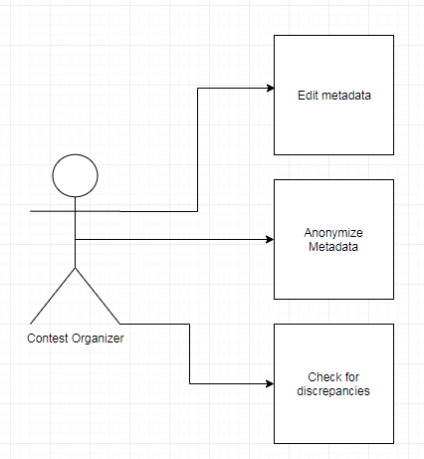

# Käsite/luokkamalli:

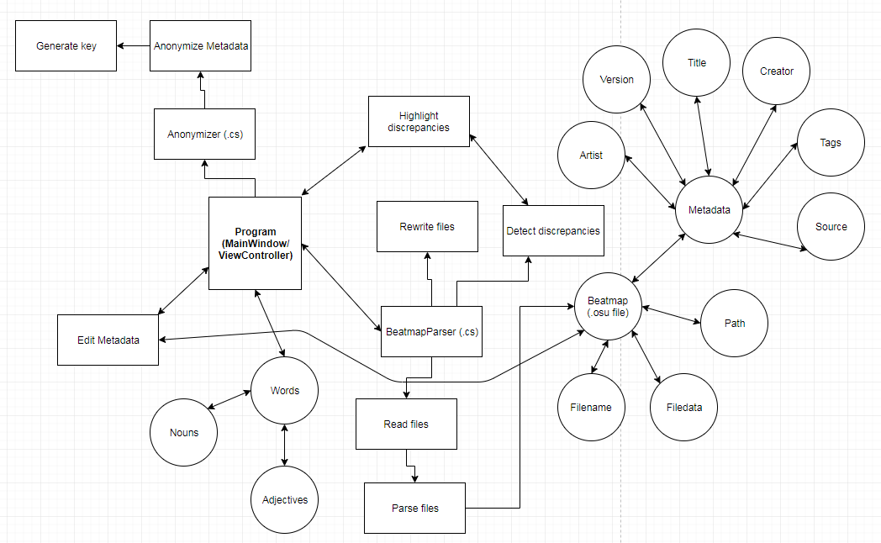

Ohjelma voi: Havaita metadatan eroavaisuuksia

anonymisoida metadataa

muokata metadataa

sekä kirjoittaa tiedostoja joihin on tehty metadatamuokkauksia

Ohjelmaan kuuluu: Sanalistat (adjektiivit ja substantiivit)

.osu Beatmap tiedostot, joihin taas kuuluu tiedoston polku, nimi, sisältö, sekä

itse Metadata osio, johon taas kuuluu mm.

Artist, Title, Version, Creator, Tags, Source (ja artistista ja titlesta unicode versiot jotka eivät tulleet erikseen käsitemalliin)

MainWindow eli ohjelman ViewController vuorovaikuttaa kahden pääluokan kanssa (BeatmapParser ja Anonymizer). BeatmapParser sisältää valittujen tiedostojen lukemista, niistä metadatan parsettamista, parsetetuista tiedoista beatmappien luomisen, niiden lopullisen uudelleenkirjoittamisen hakemistoon, sekä sisältää myös eroavaisuuksien havaitsemiseen tarvittavan osuuden.

Beatmap eli .osu tiedosto sisältää omat propertynsä sekä metadatansa. Beatmapit on sidottu data bindingillä datagridiin MainWindowiin, josta niistä pystyy myös muokkaamaan (Edit metadata). Anonymizer luokka taas ottaa valittujen tiedostojen metadatat, anonymoi Version osuuden niistä, sekä generoi avaimen. MainWindowiin kuuluu myös eroavaisuuksien esitys (Highlight discrepancies).

# Työnjako ja työaikasuunnitelma

Teen kaiken itse, omalla ajallani, omaan tahtiin. Luultavasti alan työstämään viimeisillä viikoilla.

Viikko 17: Aloin tekemään viikon alussa. On ollut muuten kiirettä muiden kouluhommien kanssa. Joissakin debugaushommissa meni 3-5 tuntiakin. Aika suuri osa tuntematonta hommaa koska WPF:n toiminnoilla en ole hirveästi ennen leikkinyt. Esitys perjantaina prototyypistä. Päätoiminnallisuudet kehitelty.

Viikko 18: Työn viimeistely sekä dokumentointi. Koko viikko mennyt tähän. Githubin kanssa sai sählätä, koska se ei näköjään pidä siitä, että minulla on siellä kaksi eri käyttäjätiliä. Palautus perjantaina. Lisäominaisuuksien kehittely, koodin siistiminen, vikojen ratkaisua, yksikkötestaus.